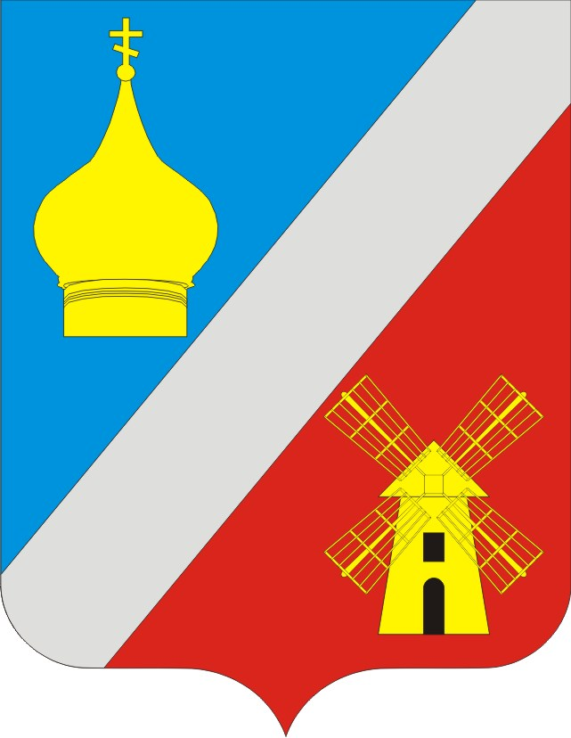
АДМИНИСТРАЦИЯ
Федоровского сельского поселения
Неклиновского района Ростовской области

ПОСТАНОВЛЕНИЕ
«15» января 2025г. № 2 с. Федоровка
Об утверждении доклада о результатах
мониторинга и контроля выполнения
муниципального задания на оказание
муниципальных услуг в 2024 году
муниципальным бюджетным учреждением
Федоровского сельского поселения
МБУ ФСП «ФДК и К»

В соответствии с постановлением администрации Федоровского сельского поселения от 13.10.2015г. № 91 «О порядке формирования муниципального задания на оказание муниципальных услуг (выполнение работ) в отношении муниципальных учреждений Федоровского сельского поселения и финансового обеспечения выполнения муниципального задания», Администрация Федоровского сельского поселения постановляет:
1. Утвердить доклад о результатах мониторинга и контроля выполнения муниципального задания на оказание муниципальных услуг в 2024 году муниципальным бюджетным учреждением Федоровского сельского поселения «Федоровский Дом культуры и клубы», согласно приложению.
2. Постановление вступает в силу с момента подписания.
3. Контроль за исполнением постановления оставляю за собой.

Глава Администрации Федоровского
сельского поселения Л.Н.Железняк

Приложение
к постановлению администрации
Федоровского сельского поселения
от 15.01.2025г. № 2

Доклад
о результатах мониторинга и контроля выполнения муниципального задания на оказание муниципальных услуг в 2024 году
муниципальным бюджетным учреждением
Федоровского сельского поселения
«Федоровский Дом культуры и клубы»

В соответствии с постановлением Администрации Федоровского сельского поселения от 13.10.2015г. № 91 «О порядке формирования муниципального задания на оказание муниципальных услуг (выполнение работ) в отношении муниципальных учреждений Федоровского сельского поселения и финансового обеспечения выполнения муниципального задания», МБУ ФСП «ФДК и К» предоставлен отчет и пояснительная записка о фактическом выполнении муниципального задания муниципальным бюджетным учреждением Федоровского сельского поселения «Федоровский Дом культуры и клубы» за 2024 год по видам муниципальных услуг. При этом, необходимо отметить, что муниципальное задание по муниципальному бюджетному учреждению Федоровского сельского поселения МБУ ФСП «ФДК и К» на оказание муниципальных услуг в 2024 году утверждено в соответствии с Общероссийским базовым перечнем муниципальных услуг.
В соответствии с перечнем муниципальных услуг в области культуры, предоставляемых населению, установлены следующие муниципальные услуги:
1). Организация и проведение мероприятий.
2). Организация деятельности клубных формирований и формирований самодеятельного народного творчества.
Указанные муниципальные услуги предоставляются на территории Федоровского сельского поселения муниципальным бюджетным учреждением Федоровского сельского поселения: «Федоровский Дом культуры и клубы». В течение 2024 года изменения в муниципальное задание, утвержденное МБУ ФСП «ФДК и К» на 2024 год и плановый период 2025 и 2026 годов, не вносились.

1. Организация и проведение мероприятий

Единица измерения услуги – количество проведенных мероприятий.
Категория потребителей муниципальной услуги – физические лица.
Объем задания на 2024 финансовый год установлен МБУ ФСП «ФДК и К» в количестве 80 единиц.
Фактическое исполнение муниципального задания за 2024 год на основании годового отчета (7-НК) составило 80 единиц (100% от плана). Допустимое (возможное) отклонение установлено в объеме 0%. Фактическое отклонение составило 0% (приложение №1 к докладу).
За отчетный период жалоб на качество предоставляемой услуги от потребителей услуг не поступало.
Замечания к качеству услуг со стороны контролирующих органов отсутствуют.
На основании вышеизложенного, можно сделать вывод, что данная услуга востребована населением Федоровского сельского поселения.
Оценка качества предоставления муниципальной услуги представлена в приложении № 2 к докладу.
2. Организация деятельности клубных формирований и формирований самодеятельного народного творчества

Единица измерения услуги – количество клубных формирований.
Категория потребителей муниципальной услуги – физические лица.
Объем задания на очередной финансовый год установлен МБУ ФСП «ФДК и К» в количестве 45 единиц.
Фактическое исполнение муниципального задания за 2024 год на основании годового отчета (7-НК) составило 45 единиц (100% от плана). Допустимое (возможное) отклонение установлено в объеме 0%. Фактическое отклонение составило 0% (приложение №1 к докладу).
За отчетный период жалоб на качество предоставляемой услуги от потребителей услуг не поступало.
Замечания к качеству услуг со стороны контролирующих органов отсутствуют.
На основании вышеизложенного, можно сделать вывод, что данная услуга востребована населением Федоровского сельского поселения.
Оценка качества предоставления муниципальной услуги представлена в приложении № 2.
Приложение №1
к докладу о результатах мониторинга и контроля
выполнения муниципального задания на оказание
муниципальных услуг в 2024 году муниципальным бюджетным
учреждением Федоровского сельского поселения
«Федоровский Дом культуры и клубы»

СООТВЕТСТВИЕ
объема оказанных учреждением
муниципальных услуг параметрам муниципального задания за 2024 год
№ п/п | Наименование услуги | Наименование показателя/ Единица измерения услуги | Объем муниципального задания на предоставление услуг | Фактический объем предоставленных услуг | Исполнение [(5)÷(4)] × 100% | Допустимое (возможное) отклонение, % | Фактическое отклонение, %
1 | 2 | 3 | 4 | 5 | 6 | 7 | 8
Муниципальное бюджетное учреждение Федоровского сельского поселения «Федоровский Дом культуры и клубы»
1. | Организация и проведение мероприятий | Количество проведенных мероприятий/единица | 80 | 80 | 100 | 0,0 | 0,0
2. | Организация деятельности клубных формирований и формирований самодеятельного народного творчества | Количество клубных формирований/единица | 45 | 45 | 100 | 0,0 | 0,0
Приложение № 2
к докладу о результатах мониторинга и контроля
выполнения муниципального задания на оказание
муниципальных услуг в 2024 году муниципальным
бюджетным учреждением Федоровского сельского поселения
«Федоровский Дом культуры и клубы»

СООТВЕТСТВИЕ
показателей качества предоставленных муниципальным бюджетным учреждением ФСП «ФДК и К» муниципальных услуг параметрам муниципального задания за 2024 год

Муниципальное бюджетное учреждение Федоровского сельского поселения «Федоровский Дом культуры и клубы»

№ п/п | Наименование показателя качества муниципальной услуги | Ед. измерения | Значение показателя, установленное в муниципальном задании | Фактически сложившийся показатель
1 | Доля мероприятий для детей и юношества от общего количества проведенных мероприятий | процент | 42,2 | 42,2
2 | Доля участников хореографических секций (кружков) | процент | 17,8 | 17,8
3 | Доля участников вокальных и хоровых секций (кружков) | процент | 28,9 | 28,9
4 | Доля участников декоративно-прикладных секций (кружков) | процент | 8,9 | 8,9
5 | Количество участников | человек | 9850 | 9850

